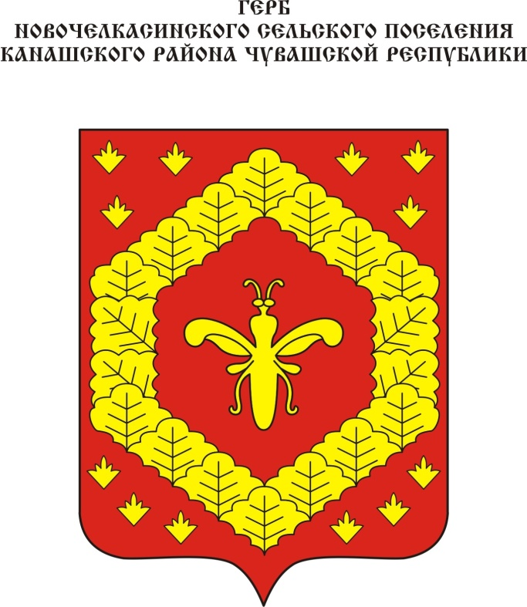
Геральдическое описание герба
Новочелкасинского сельского поселения Канашского района Чувашской Республики

В червленом поле — выложенная дубовыми листьями сквозная пчелиная сота, внутри которой — пчела; поле вокруг соты усеяно малыми цветками подснежника без числа; все фигуры золотые. В вольной части — законодательно установленная символика Чувашской Республики.

.

Геральдическое описание флага
Новочелкасинского сельского поселения Канашского района Чувашской Республики

Прямоугольное полотнище с отношением ширины к длине 2:3, воспроизводящее композицию герба Новочелкасинского сельского поселения Канашского района в красном и желтом цветах.

Обоснование символики герба
Новочелкасинского сельского поселения Канашского района

Пчеловодство у чувашского народа культивируется с древних времен. В источниках в числе пищевых продуктов булгар не раз упоминается мед. На ранних этапах пчеловодство было бортническое (собирание дикого меда), начиная с XVIII в. постепенно стало ульевым. Изображение пчелиной соты, выложенной листьями дуба, отображает этот старинный промысел. Шестиугольная форма олицетворяет шесть населенных пунктов, входящих в состав сельского поселения.
Пчела — символ усердия, трудолюбия и неутомимости, передает все лучшие качества жителей, проживающих в этом крае. Во многих культурных традициях пчела считалась божественной вестницей весны и знаком плодородия.
Цветы подснежника, во множестве усеянные в поле щита, являются также приметой пробуждения весенней природы, первого порыва к солнцу и свету.
Дубовые листья обозначают силу, могущество, прочность, борьбу и победу.
Красный и желтый — два самых теплых, ярких, насыщенных и жизнерадостных цвета, символизирующих солнце, урожай, плодородие.

